Козьминская
МСО школа
№ 42
26 ноября
2014 год
Козьминские
школьные вести

Издаётся с мая 2004 года
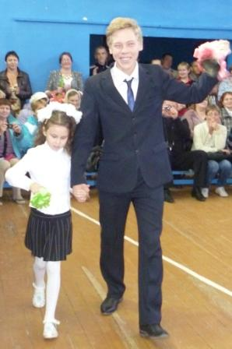

О самом главном
О чём пишем сегодня?
- День учителя
- Интервью с президентом
- Наши дети в интернете
- Спортивные новости
- В цирке!
- Улыбнёмся вместе!
- Мудрые мысли
- Конкурсы, предложения

- Все выпускники 11 и 9 классов успешно окончили школу. Одиннадцатиклассники сдавали кроме обязательных предметов физику, обществознание. 72 балла набрал по математике Софьин Алексей. С серебряной медалью окончил школу Матвей Денисов. Учащимся 9 класса повезло: они сдавали только два обязательных экзамена!
- После окончания школы выпускники выбрали следующие учебные заведения:
- Денисов М. и Савицкий В. – Ухта, университет
- Софьин А. – Сыктывкар, университет
- Залужский В. и Леонтьев Б. – Архангельск, техникум;
- Викторова П. – Санкт-Петербург, ПУ
- Ефимова Н. – Нарьян-Мар, ПУ.
- По итогам прошлого учебного года три ученика – отличника по программе поддержки одаренных и талантливых обучающихся получили денежную премию.
2014 – 2015 год начался!
1 сентября 75 учеников школы вновь сели за парты!
В первый класс
пришло 8 учеников
- Школа продолжила обучение по триместрам.
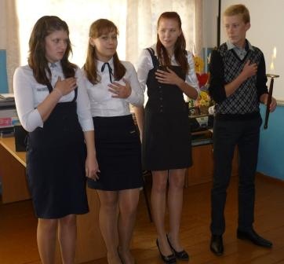
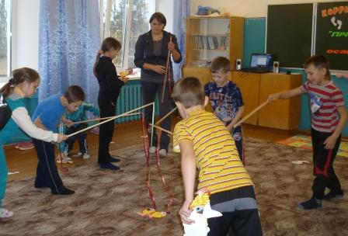
- В этом году в школе работают 15 педагогов. Из них высшую категорию имеют Кобычева Т.Н., Денисова Г.А., Смирнова Н.С., Велики В.К.. Денисова Г.А. стала лауреатом регионального конкурса «Лучшие учителя России 2014». Хочется отметить, что педагоги нашей школы третий год подряд получают это достойное звание!
- С начала этого учебного года в школе официально введена школьная форма. Надеемся, что ученики школы будут всегда прекрасно выглядеть и в праздничные, и в будние дни!
- 12 ноября на базе нашей школы прошло совещание директоров школ района по теме «Здоровьесберегающие технологии». Были проведены открытые уроки в 9 классе по биологии Г.А. Денисовой, в 5 классе по русскому языку Т.Н. Белоголовой, занятие по физической культуре во 2 классе Ю.С. Поповой.
Новости редактора газеты

Наши дети в Интернете

30 октября для учащихся 4-11 кл в нашей школе прошёл Всероссийский урок безопасности в сети Интернет. Интернет может быть прекрасным и полезным средством для обучения, отдыха или общения с друзьями. Но – как и реальный мир – Сеть тоже может быть опасна: в ней появилась своя преступность, хулиганство, вредительство и прочие малоприятные явления.
27.10.2014 в школе проведена викторина "Безопасность детей в Интернете". Ученики 3-11 кл отвечали на разные вопросы с выбором ответа, а 29.10.2014 ученики 1 – 11 кл увлечённо рисовали плакаты «Угрозы Интернет». На специально организованных уроках ребята познакомились с интернет – угрозами, которые их могут ожидать в Интернет сети, узнали много полезного и интересного о правилах сетевого этикета, о социальных сетях. Ученики 8 – 11 во время уроков познакомились с игрой «Изучи Интернет - управляй им» (узнали правила игры, основные модули). После регистрация на сайте «Сетевичок.рф» ученики 10 кл смогли принять участие в квесте «Сетевичок», где объявлен online-конкурс по кибербезопасности среди подростков.
День самоуправления
Каждый год по старой доброй традиции в нашей школе проходит одно из самых долгожданных мероприятий – День самоуправления! И этот год не стал исключением.
В этот день ребята из старших классов попробовали себя в роли наставников, а ребята помладше побывали на интересных уроках.
Утро этого дня началось с линейки. Все классы поздравляли учителей, дарили цветы и подарки.

Старшеклассники представили фильм, в котором ученики признавались в любви своим учителям. После линейки учителя-дублеры распределились по своим классам. Был создан двенадцатый класс для учителей. У них, так же как и у ребят, были свои уроки.
Во время уроков в кабинетах шла настоящая работа, и не было постороннего шума. Младшеклассникам особенно понравились молодые учителя. Ребята с удовольствием отвечали на вопросы учителей-дублёров, буквально вжившихся в роль педагогов.
В конце дня ученики показали импровизированные номера, которые с ними готовили учителя-дублеры. Потом старшеклассники провели игру для учителей и учеников. Результатом игры стала дружба. Учителя очень сильно удивили и вызвали восхищение у ребят современным танцем, выученным в течение дня. Зрители громко аплодировали и поддерживали танцоров.
Трудный учебный день прошёл успешно! Все работали с удвоенным рвением и старанием! Преподаватели наблюдали со стороны учебный процесс, старшеклассники смогли на себе испытать, насколько тяжел, но важен труд учителя. Совсем скоро мы покинем стены школы и начнем другую, взрослую жизнь. Нам потребуется умение самостоятельно принимать решения, а главное - отвечать на трудные жизненные вопросы. И такой опыт поможет нам лучше понять проблемы и сделать правильный выбор. Результаты дня были подведены на педсовете, где учителя-дублеры делились впечатлениями о проведенных уроках, обсуждали поведение учеников. Мария Лебедева, 11 класс.
Педагоги школы тоже приняли участие в обсуждении вопросов безопасности использования сети Интернет. Учителя узнали об основных опасностях, с которыми школьники сталкиваются в сети и способах от этого защититься. Педагогам были предложены коллекции сайтов, памятки работы в сети. Для защиты детей от опасностей в Интернете необходима активная позиция и родителей. С этой целью все родители получили памятки по всем этим проблемам.
Сегодня сеть Интернет представляет собой крупнейший мировой информационный и коммуникационный ресурс. Надо быть очень внимательным при использовании сети Интернет. Самое главное - снизить отрицательное влияние нежелательных Интернет-ресурсов, что имеет место при неупорядоченном, стихийном использовании сети Интернет.
Учитель информатики Н. С. Смирнова

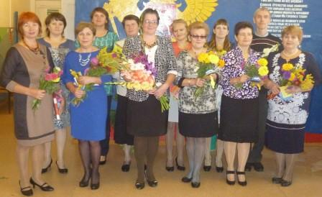
Выборы и интервью с президентом

С 24 по 28 октября в школе прошли выборы президента ученического совета школы. От каждого класса были предложены и боролись за это звание следующие кандидаты: Быкова Нина (10 класс), Пинегина Ульяна (9 класс), Учайкин Павел (8 класс), Быков Владимир (7 класс).
Была проведена предвыборная борьба, предложены программы для обсуждения, защита которых состоялась в актовом зале перед избирателями – учащимися и педагогами. Вопросы кандидатам были заданы самые разные.
В пятницу в актовом зале были поставлены кабинки для голосования и урна для бюллетеней. Ребята и учителя отдали свой голос за того, кого посчитали достойным этого звания. В час дня председатель избирательной комиссии Лебедева Мария открыла урну и, подсчитав голоса вместе с комиссией, объявила результаты:
- Быкова Нина 12 голосов.
- Пинегина Ульяна 8 голосов.
- Учайкин Павел 16 голосов.
- Быков Владимир 4 голоса.
Голосование состоялось! Новым президентом ученического совета стал Учайкин Павел, ученик 8 класса.
Мы решили взять интервью у вновь избранного президента.
- Ты рассчитывал на победу в выборах?
- Конечно.
- Почему, как ты думаешь, в результате выбрали именно тебя?
- Мне кажется, ученики поверили в мою программу и высказали своё доверие ко мне.
- Как ты будешь бороться с теми, кто не носит школьную форму?
- Сначала ограничимся устными замечаниями, но если это будет неэффективным, будем искать другие пути решения этой проблемы, будем разговаривать с родителями, решать вместе с директором.
- Нам хочется узнать побольше о тебе, итак ты…
- Меня зовут меня Учайкин Павел Александрович, ученик 8 класса. Люблю играть в теннис, ценю дружбу.
- Какой твой любимый цвет, блюдо?
- Зеленый. Курица, запеченная в овощах с кетчупом и майонезом.
- Как ты думаешь, достойны ли были кандидаты в президенты?
- Конечно, каждый из них достоин был стать президентом школы.
- Ну что ж, желаем тебе и твоей команде удачи!
Дозморова Лидия, Селиванова Дарья, 7 класс

Что такое цирк?
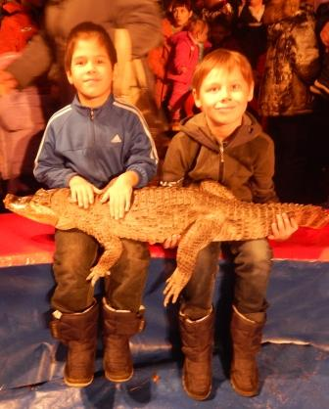
Пожар! Это страшно!
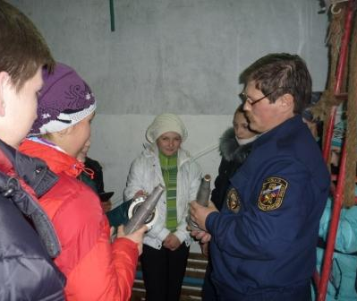
У нас учения по пожарной безопасности. Проводит Таратин Евгения Юрьевич. Мы побывали в нашей пожарной части. Посмотрели устройство пожарной машины, нам рассказали, как происходит тушение, какой длины шланг, лестница. Мы посидели в машине, одевали каски. Л. Дозморова. 7 кл

Это клоуны, веселье, хорошее настроение. Нам удалось попасть на представление, которое состоялось 1 ноября в Яренске. Мы приехали с папой и мамой на машине и с нетерпением ждали, когда начнётся представление. Большой купол в парке говорил нам о чём-то необычном, что нам предстояло увидеть. И вот представление началось… Чего и кого здесь только не было! Клоун, смешивший детвору, пришедшую на праздник. Непонятное существо из будущего без головы, вытворяло необычные трюки со своим телом. Светящийся «человек», управляющий лазерными лучами. Огромные бразильские попугаи, выполняющие команды дрессировщицы. Шаловливые обезьянки, ездившие на пони и чёрном кабанчике. Грациозные голуби крутились на шаре. Смешной танцующий медвежонок, крокодил, удав. Свирепый леопард, разноцветные пудели. Воздушные гимнасты; человек, глотающий огонь; жонглирующий покрышками от автомобиля силач. Настроение было отличным. Мы с замиранием сердца следили за тем, что происходило на арене и ели поп-корн. По дороге домой мы ещё долго обсуждали увиденное! Даниил Вешняков,2 кл

Спортивные новости
В первом триместре состоялись районные соревнования по бегу в селе Яренск, в которых приняли участие наши ребята, но, увы, призовых мест не заняли.
Также прошли школьные соревнования по многоборью среди школьников 5-7, 8-11 классов. Места среди 5-7 классов распределились так: у мальчиков первое место занял Медведев Владимир (6 кл.), у девочек первое место заняла Туробова Диана(7 кл.). У учащихся 8-11 классов среди мальчиков первое место занял Пинегин Николай(8 кл.), у девочек - Ершова Любовь(9 кл.).
Через несколько дней прошли соревнования по настольному теннису в Яренске. К сожалению, младшая возрастная группа не заняла призовые места ни в индивидуальном, ни в общем командном зачёте. У старшей команды дела сложились лучше: второе место в индивидуальном зачёте заняла Быкова Нина, мальчики заняли только 4-5-е места, но это им не помешало в общем командном зачете занять 2 место. Ближайшие соревнования в школе пройдут по баскетболу и настольному теннису. Дерзайте!
Белоголов Дмитрий, 8 кл


Улыбнись!
==Трёхлетнюю дочку учили представляться:
- Настя, как твои фамилия и отчество?
Она задумалась и ответила:
- Кисонька-мурлысонька, что ли?
==Четырёхлетний младший безуспешно пытается ползти по кровати. Рядом плюхается на живот трёхлетний старший:
- Смотри, червяк, как ползают настоящие удавы!
==Папа учит пятилетнего сына кататься на велосипеде. Говорит:
- Я сейчас отпущу руль, и ты поедешь сам.
- Нет, не отпускай. Я упаду и разобьюсь.
- Ну ты же уже умеешь! Если думать всегда о плохом, то плохое сбывается. Надо думать о хорошем, тогда сбудется хорошее.
Сын после пятиминутного молчания:
- Ну, и где?
- Что где?
- Где костюм Человека-паука?
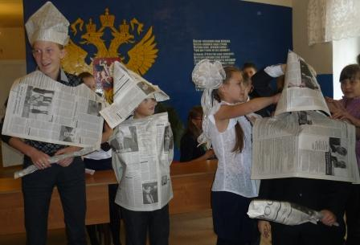
Исторические личности в костюмах,
созданных нашими учениками
(день самоуправления в школе)


Умные мысли
-Мне очень не нравятся люди, которые ставят себя выше других. Так хочется дать им рубль и сказать: узнаешь себе цену – вернёшь сдачу.
Лев Толстой)
-Молчание молчанию рознь: одни молчат от непонимания, другие – слишком хорошо всё понимают и потому молчат.
-Проблемы должны заставлять тебя действовать, а не вгонять в депрессию. (Бернард Шоу)


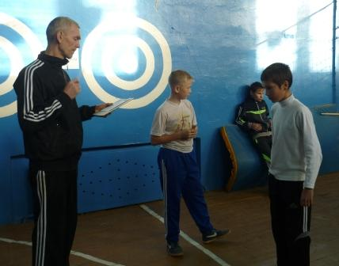

Мои каникулы
Закончился учебный год. Ура! Каникулы. Можно отдохнуть. Мама взяла мне путёвку на Азовское море в лагерь «Красный десант».
И вот я в лагере. Время пролетело быстро. Сколько интересного было в лагере! Особенно мне понравилась экскурсия в аквапарк. Там мы катались с водяных горок, купались в бассейнах. Бассейны были разные. В одном из них были фонтанчики, в другом – гидра душ. В аквапарке было необычное кафе. В нём можно было расплачиваться браслетами, которые мы приобретали на входе. И ещё там было много интересного. Вот этот день мне запомнился больше всего.
Литвиненко Дарья, 6 класс

Внимание! Конкурсы!
Редакция газеты хочет объявить конкурсы на лучший рисунок, стихотворение, фотографию, рассказ. Пишите! Рисуйте! Фотографируйте! Лучшие работы будут опубликованы на страницах газеты. А ещё мы ждём ваши новые заметки! Понравился ли вам наш номер, о чём вы хотели бы узнать? Ждём ваши отзывы и предложения.

Газета выходит 1 раз в четверть. Тираж 10.
Редакционная коллегия:
спецкорреспонденты
из каждого класса,
Учителя Смирнова Н.С.,
Белоголова Т.Н.
Адрес – 165787 с. Козьмино,
ул. Первомайская д.35,
телефон 8 818 59 74 124

